Лабораторная работа номер 12
Программирование в командном процессоре ОС UNIX. Расширенное программирование
Мальков Роман
Содержание

Цель работы
Изучить основы программирования в оболочке ОС UNIX. Научиться писать более сложные командные файлы с использованием логических управляющих конструкций и циклов.

Задание
- Написать командный файл, реализующий упрощённый механизм семафоров. Командный файл должен в течение некоторого времени t1 дожидаться освобождения ресурса, выдавая об этом сообщение, а дождавшись его освобождения, использовать его в течение некоторого времени t2<>t1, также выдавая информацию о том, что ресурс используется соответствующим командным файлом (процессом). Запустить командный файл в одном виртуальном терминале в фоновом режиме, перенаправив его вывод в другой (> /dev/tty#, где # — номер терминала куда перенаправляется вывод), в котором также запущен этот файл, но не фоновом, а в привилегированном режиме. Доработать программу так, чтобы имелась возможность взаимодействия трёх и более процессов.
- Реализовать команду man с помощью командного файла. Изучите содержимое каталога /usr/share/man/man1. В нем находятся архивы текстовых файлов, содержащих справку по большинству установленных в системе программ и команд. Каждый архив можно открыть командой less сразу же просмотрев содержимое справки. Командный файл должен получать в виде аргумента командной строки название команды и в виде результата выдавать справку об этой команде или сообщение об отсутствии справки, если соответствующего файла нет в каталоге man1.
- Используя встроенную переменную $RANDOM, напишите командный файл, генерирующий случайную последовательность букв латинского алфавита. Учтите, что $RANDOM выдаёт псевдослучайные числа в диапазоне от 0 до 32767.4.

Ход работы
- Код и результаты вполнения смотреть в скриншотах 1-3.
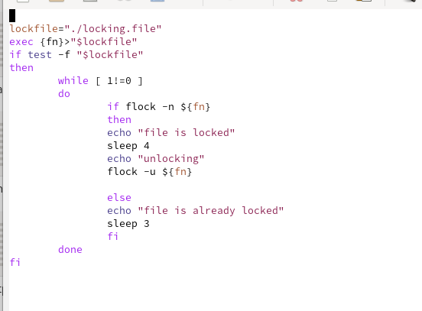 ( Скриншот 1 )
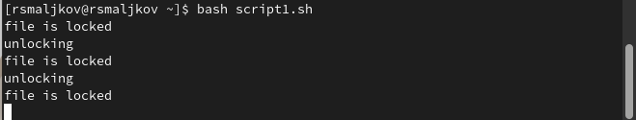 ( Скриншот 2 )
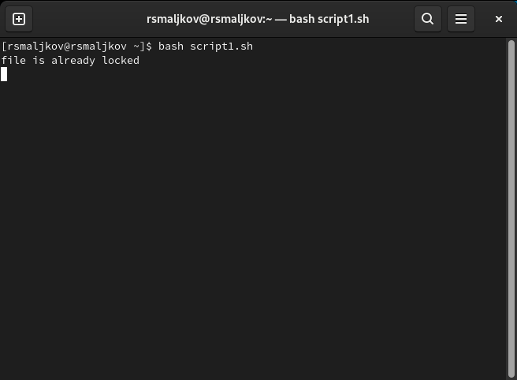 ( Скриншот 3 )
- Код и результаты вполнения смотреть в скриншотах 4-5.
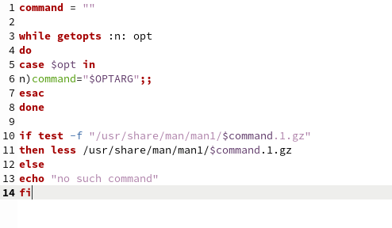 ( Скриншот 4 )
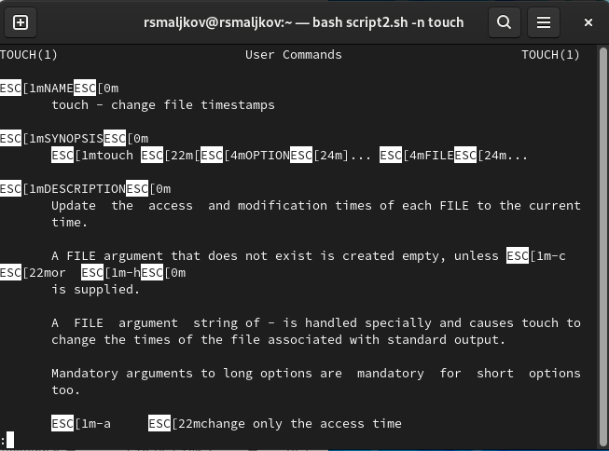 ( Скриншот 5 )
- Код и результаты вполнения смотреть в скриншотах 6-7.
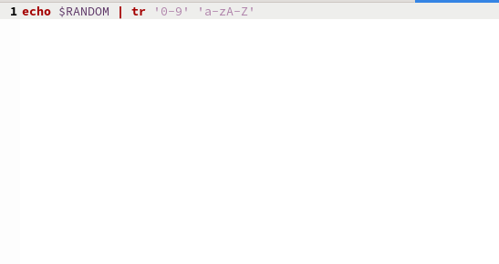 ( Скриншот 6 )
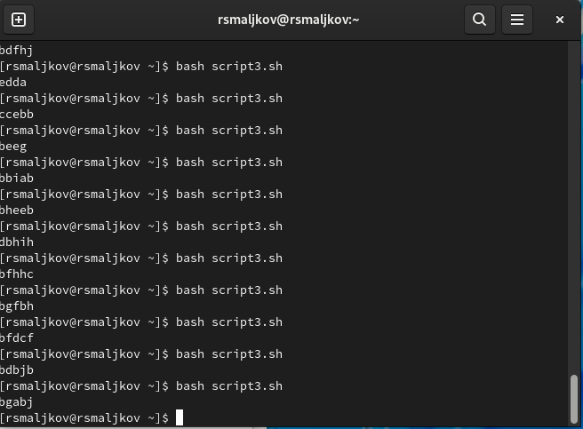 ( Скриншот 7 )

Выводы
Мы изучили основы программирования в оболочке ОС UNIX. Научились писать более сложные командные файлы с использованием логических управляющих конструкций и циклов.

